18.Тригонометрический ряд. Определение коэффициентов тригонометрического ряда.

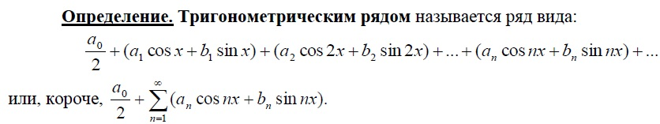

**Определение коэффициентов тригонометрического ряда**

